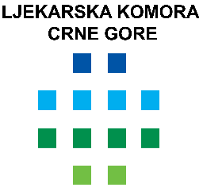
Obrazac za isticanje kandidature za delegata Skupštine Ljekarske komore Crne Gore za mandatni period 2025 - 2029. godina

ISTIČEM KANDIDATURU ZA DELEGATA U SKUPŠTINI LJEKARSKE KOMORE CRNE GORE ZA MADATNI PERIOD 2025 - 2029. GODINA
Prezime i ime:

JMB:
_________________________________________________________________________
Mjesto rada/prebivališta/stalnog boravka:
_________________________________________________________________________
Adresu stanovanja:
__________________________________________________________________________
Kontakt telefon:
_________________________________________________________________________
E-mail adresa:
___________________________________________________________________________
Stručno i akademsko zvanje:
___________________________________________________________________________
Izjavljujem da sam izmirio članske obaveze prema Ljekarskoj komori Crne Gore.

U _____________________, ____________________ 202___. godine

POTPIS
_____________________________

